Pressemitteilung
24. Oktober 2018
Aucotec legt Grundstein für neue Zentrale
Mehr Raum für mehr Mitarbeiter nach deutlichem Wachstum

Die Aucotec AG, unabhängiger Entwickler von Engineering-Software seit über 30 Jahren, baut in der Nähe ihres heutigen Standorts Hannover eine neue Zentrale. Rund 3.700 Quadratmeter auf drei Etagen sollen Platz für 160 Mitarbeiter sowie 12 hochmoderne Meeting- und Schulungsräume schaffen. Außerdem ist ein Anbau für bis zu 110 zusätzliche Arbeitsplätze bereits geplant. Gestern wurde der Grundstein für das Gebäude mit einem Investitionsvolumen von knapp 12 Mio € gelegt. Der Umzug ist für Februar 2020 geplant.

Über 35 % Mitarbeiter-Zuwachs
Nachdem Aucotec mit Tochtergesellschaften in Europa, Asien und den USA in den letzten Jahren erheblich gewachsen war – innerhalb von sechs Jahren rund 80 % mehr Umsatz und 35 % mehr Mitarbeiter – platzte die alte Zentrale in Hannover-Lahe aus allen Nähten. Und ein Umsatzplus von rund 20 % im aktuellen ersten Halbjahr zeigt, dass der Trend anhält. Die Suche nach einem adäquaten Grundstück hat über ein Jahr gedauert, nun entsteht das neue Aucotec-Hauptquartier weniger als zwei Kilometer vom bisherigen Standort entfernt. Allerdings liegt es dann außerhalb der Landeshauptstadt im benachbarten Isernhagen.

Erholung inklusive soll neue Kollegen locken
„Wir sind froh und stolz, dass es jetzt endlich losgeht“, sagte Uwe Vogt, Vorstandsmitglied seit gut 10 Jahren, bei der Grundsteinlegung. „Das Gebäude wird eine moderne, kooperative Arbeitsatmosphäre schaffen, und die unmittelbare Nähe zum Altwarmbüchener See lädt in der Pause zum entspannenden Spaziergang. Damit wird Aucotec noch attraktiver als Arbeitgeber. Wir suchen nach wie vor qualifizierte Kolleginnen und Kollegen für alle Bereiche, auch für den internationalen Einsatz“, so der Vorstand. Speiseräume für Mitarbeiter und Gäste, Teeküchen, Terrasse und Freizeitraum sollen zudem für ein kommunikatives, lockeres Miteinander sorgen.

Gut erreichbar
Die Straßenbahn fährt fast direkt vors Haus, aber auch für Elektromobilität ist gesorgt. Ein Teil der großzügig geplanten Parkplätze wird für E-Tanksäulen ausgelegt. Daneben gibt es reichlich Fahrradstellplätze, einige ebenfalls mit E-Lademöglichkeiten. Sie sollen zur Entscheidung für gesunde Bewegung vor und nach der Arbeit motivieren.

Isernhagens Bürgermeister Arpad Bogya freut sich über den Zuwachs aus der IT-Branche für das gut 4 Hektar fassende, relativ neue Gewerbegebiet seiner Gemeinde. „Wir haben die geplante Parzellierung geändert, um dem Bedarf von Aucotec entgegenzukommen. So ist eine Fläche von rd. 8.600 m² entstanden, die in enger Abstimmung zwischen Aucotec und der Gemeinde städtebaulich sehr ansprechend bebaut wird.“ Insgesamt können 10 Unternehmen von der Lagegunst des Baugebietes profitieren, Aucotec nutzt eine der größten Flächen.

Links zum Bildmaterial*:
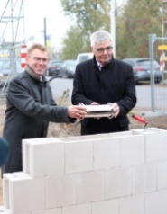
BU 1: V.l.: Der Vorsitzende und Aucotec-Mitgründer Horst Beran und sein Vorstandskollege Uwe Vogt legen den Grundstein für die neue Firmen-Zentrale. (© AUCOTEC AG)

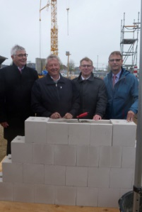
BU 2: V.l.: Horst Beran (Vorsitzender Aucotec-Vorstand), Arpad Bogya (Bürgermeister Isernhagen), Uwe Vogt (Vorstand Aucotec), Michael Frerking (Amt für Wirtschaftsförderung Gemeinde Isernhagen) bei der Grundsteinlegung für die neue Aucotec-Zentrale in Isernhagen am Altwarmbüchener See. (© AUCOTEC AG)

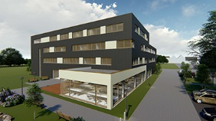
BU 3: Rückansicht der neuen Aucotec-Zentrale mit Cafeteria (© AUCOTEC AG)

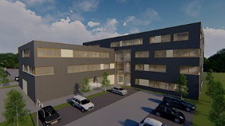
BU 4: Für Aucotecs neue Zentrale sind großzügig Parkplätze geplant und zusätzlich Ladesäulen für E-Mobilität – auf vier ebenso wie auf 2 Rädern. (© AUCOTEC AG)

*Diese Bilder sind durch Copyright geschützt. Sie dürfen kostenfrei zu redaktionellen Zwecken im Zusammenhang mit Aucotec verwendet werden.

Bei Abdruck bitten wir um ein Belegexemplar. Vielen Dank!
AUCOTEC AG, Oldenburger Allee 24, 30659 Hannover, www.aucotec.com
Presse- und Öffentlichkeitsarbeit, Johanna Kiesel (jki@aucotec.com, +49(0)511-6103186)

___________________________________________________________________________
Die Aucotec AG entwickelt Engineering Software für den gesamten Lebenszyklus von Maschinen, Anlagen und mobilen Systemen – mit mehr als 30 Jahren Erfahrung. Die Lösungen reichen vom Fließbild über die Leit- und Elektrotechnik in Großanlagen bis zum modularen Bordnetz in der Automobilindustrie. Aucotec-Software ist weltweit im Einsatz. Zu Aucotec mit Zentrale in Hannover gehören noch sechs weitere Standorte in Deutschland sowie Tochtergesellschaften in China, Südkorea, Frankreich, Großbritannien, Italien, Österreich, Polen, Schweden und den USA. Darüber hinaus sichert ein globales Partner-Netzwerk lokalen Support überall auf der Welt.

